Нижегородский государственный технический университет

им. Р. Е. Алексеева

Курс «DevOps»

OC UNIX. Практики

Лабораторная работа

Выполнил студент группы 11-В-1:

Кузьмичёв Е.

Проверил:

Губернаторов Я.

г. Нижний Новгород

2019

**Тема 1**

1. Создать собственное сокращение для любимой команды

alias home =”cd ~”

Добавляю запись в файл ~/.bashrc, чтобы не удалилось после перезагрузки

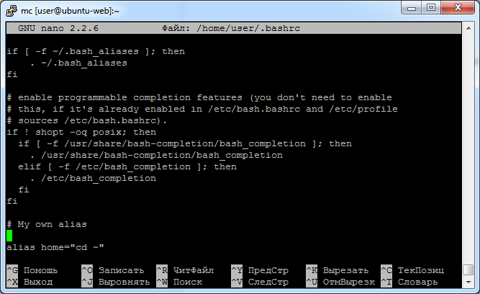

2. Установить свое собственное приглашение в shell (содержит время, логин, текущий каталог, текст приветствия)

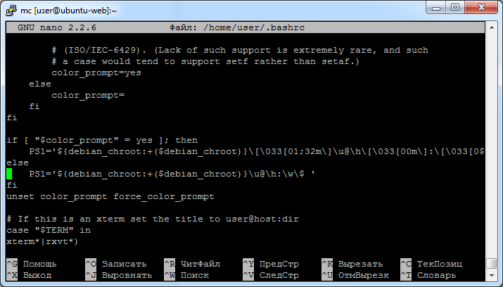

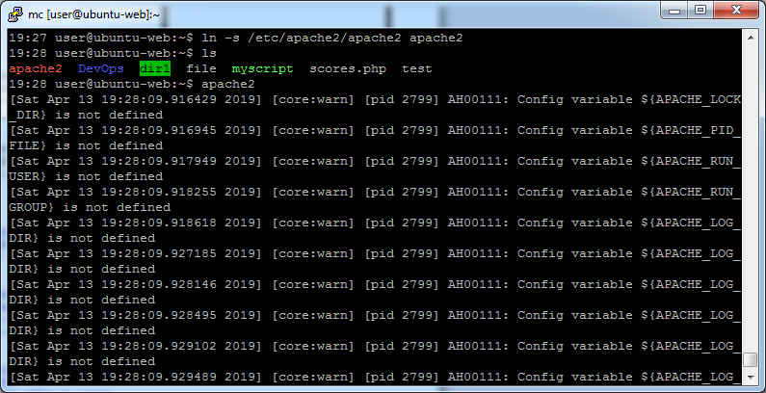

**Тема 4** Конвеер:

* + - 1. Сколько процессов запущено вами (без учета процессов для решения этой задачи), список процессов сохранить в файл

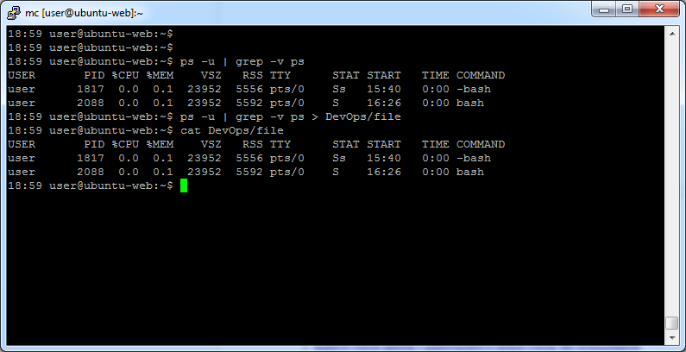

Вывожу количество строк, но почему-то результат на 2 больше. Не смог понять почему.

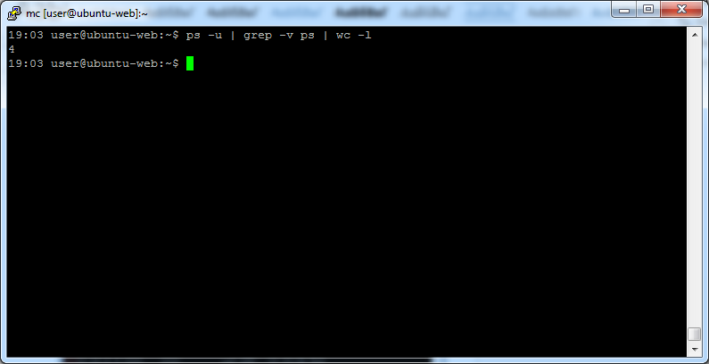

2. Сколько файлов в домашнем каталоге (без учета вложенных каталогов)

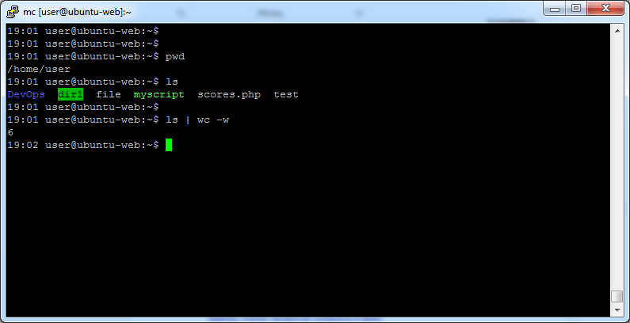

3. Вывести список файлов в реверсивном порядке

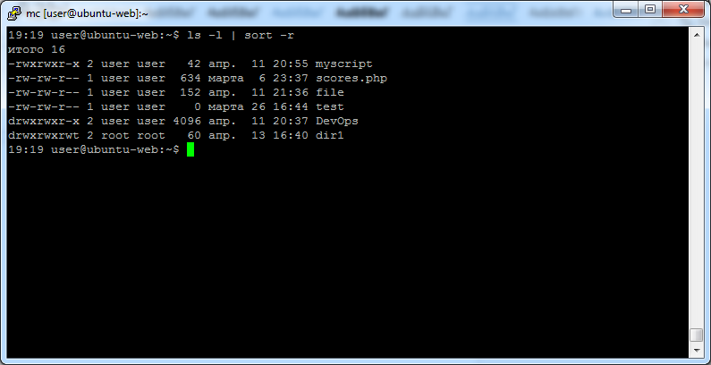

4. Вывести список файлов с директориями в начале списка, без использования сортировки команды ls ( Проверить на каталоге /dev)

Смущает строка итого 0, но выводить без неё не получается.

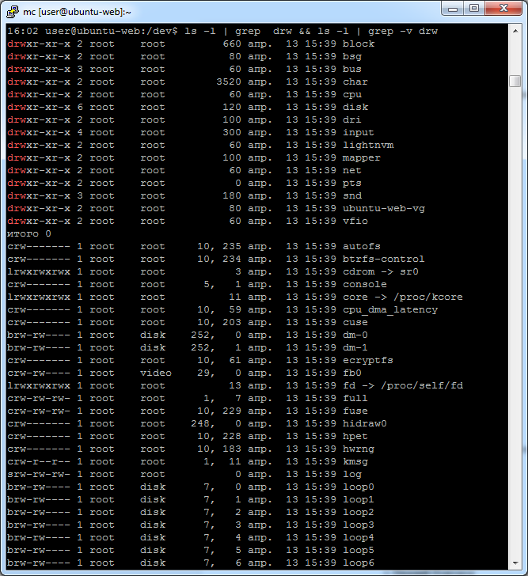

**Тема 5** Файловая система Linux:

1. Создать одной командой каталог со вложенным каталогом

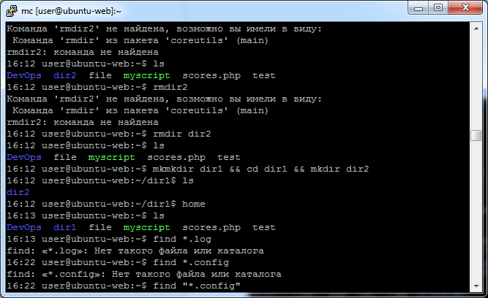

2. Скопировать любой файл логов во временную папку

Ищу файлы с расширением log

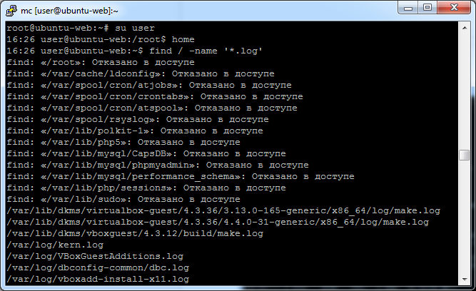

Монтирую существующую директорию в каталог временной файловой системы

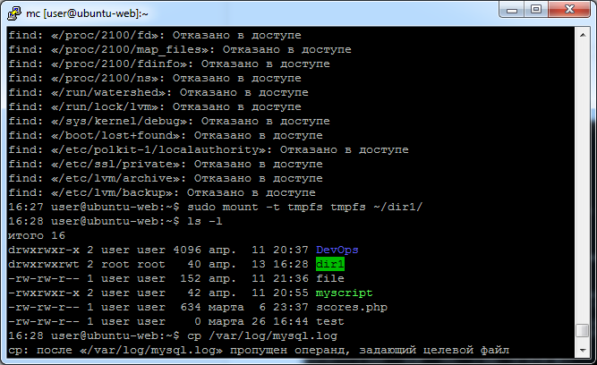

Копирую файл во временный каталог

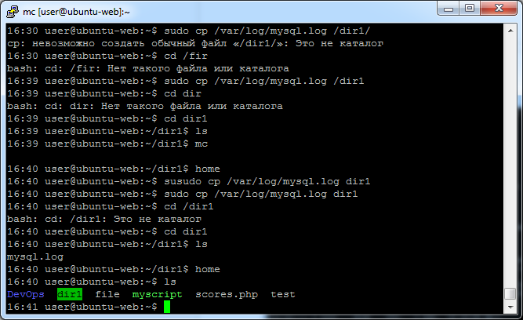

3. Создать мягкую ссылку на /etc/passwd

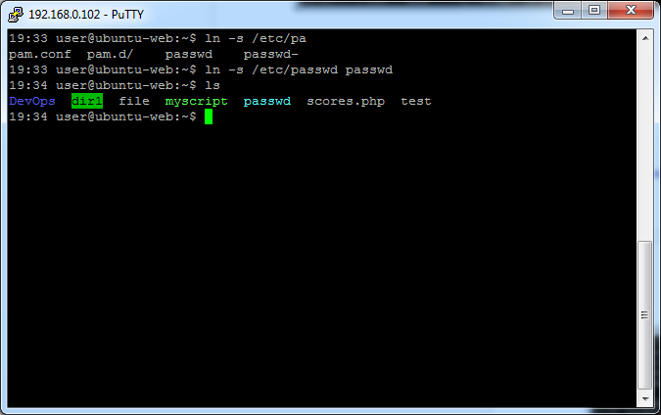

4. Создать ссылку на домашнюю папку

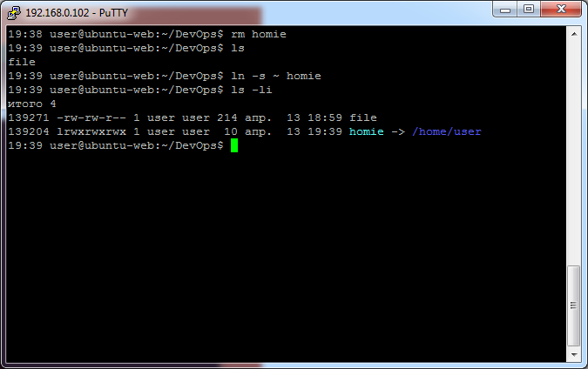

5. Скопировать ссылку

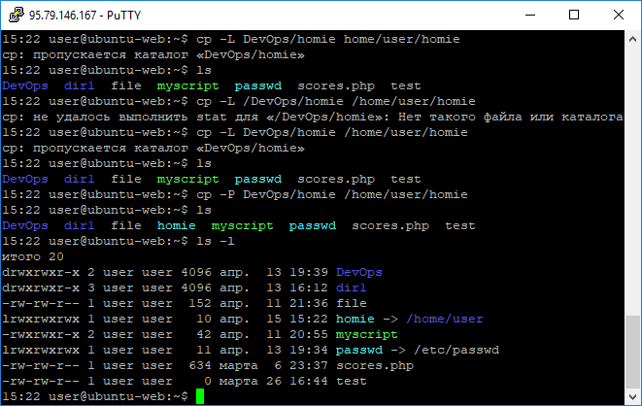

6. Создать ссылку на /bin/ls во временной папке со своим именем

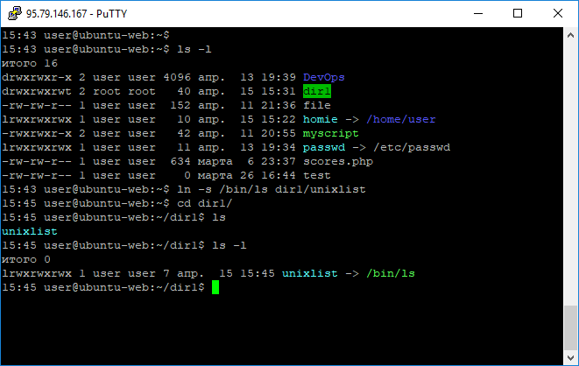

7. Создать файл содержимое которого нельзя прочитать и в который нельзя записать

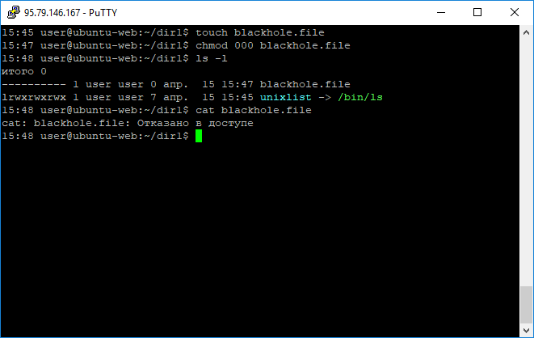

8. find. Найти файлы обновленные в системе с момента вашего входа.

Во всей системе искать очень много, не влезет в отчёт ☺  
Это можно сделать передав /. в качестве аргумента команде find

Если нужно найти только файлы, то ещё –type f

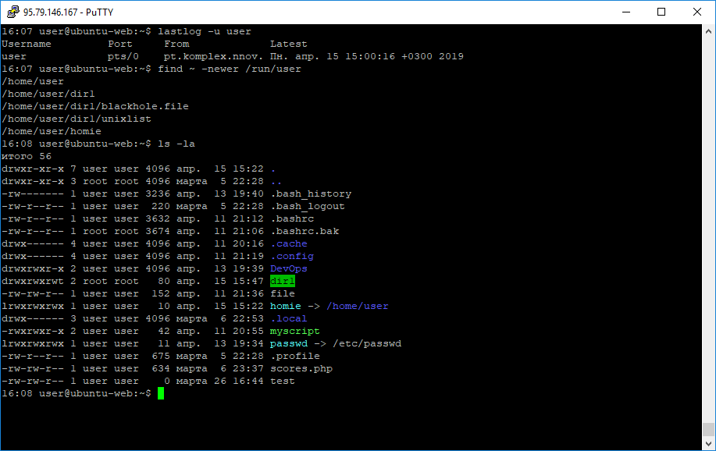

**Тема 6** Монтирование.

1. Разрешить монтировать флешки текущему пользователю

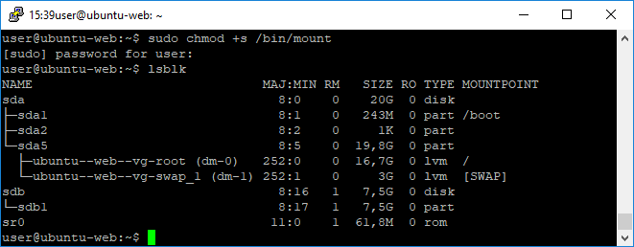

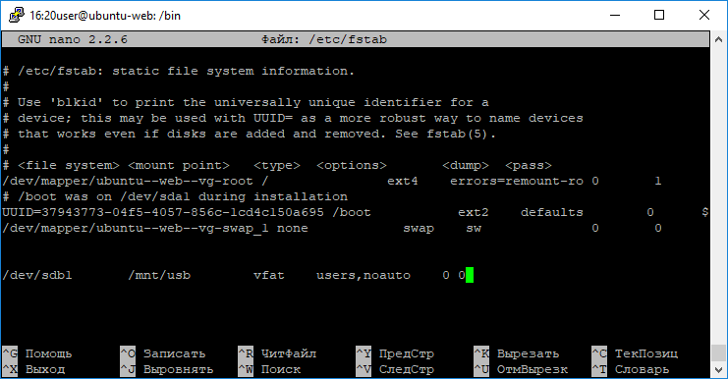

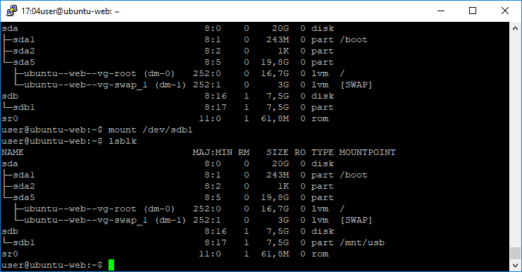

1. Сделать текущим корневой каталог флешки  
   Создать файл и записать в него текст

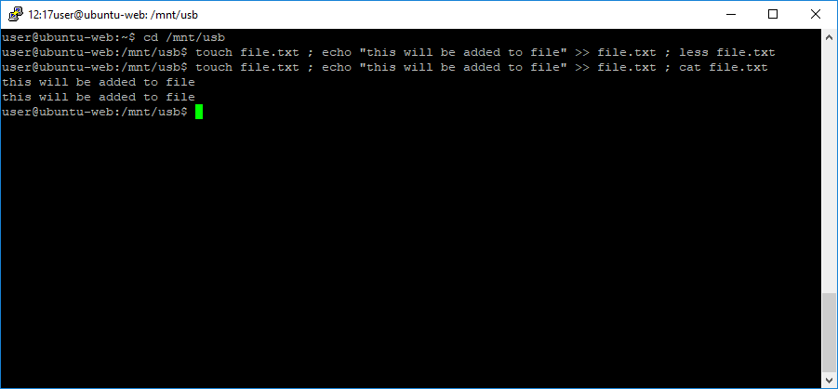

4. Перемонтировать в режиме только чтения  
 Размонтировать флешку  
  
Добавляю в fstab опцию read only  
   
  
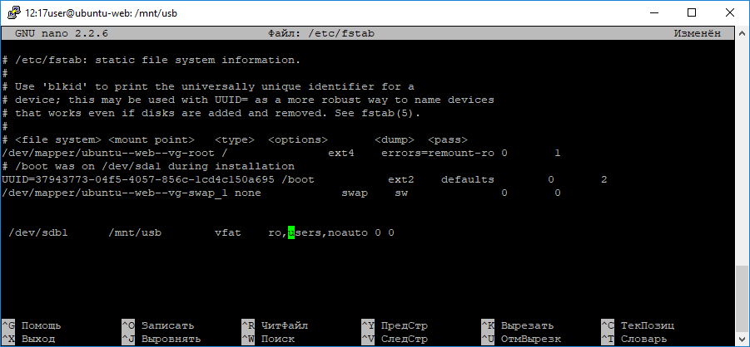  
  
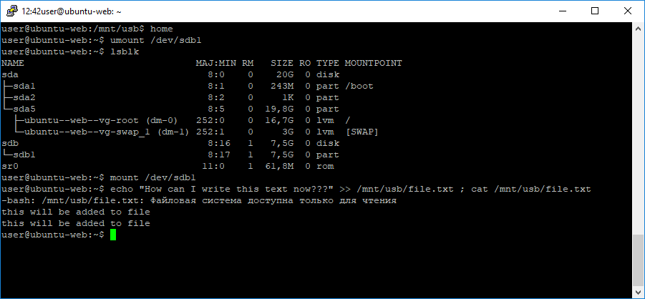

5. Создать запакованный bzip2 tar архив папки

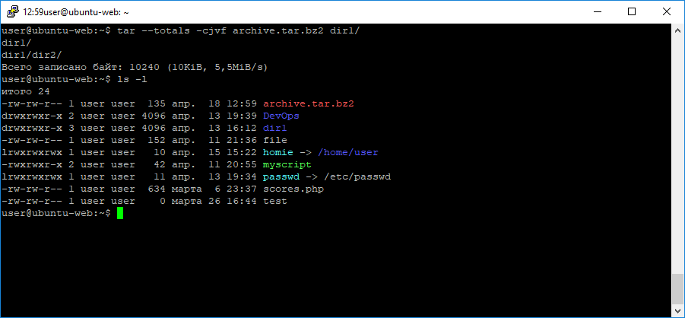

6. Обновить содержимое папки, Обновить архив

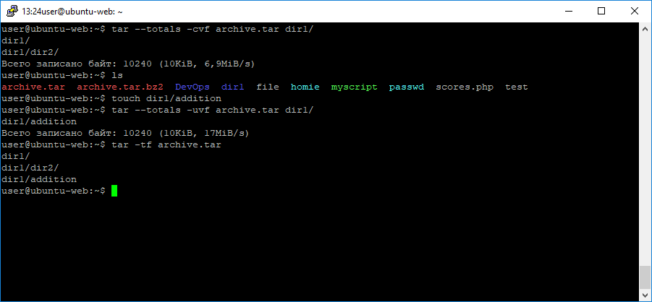

7. Удалить папку и восстановить её из архива

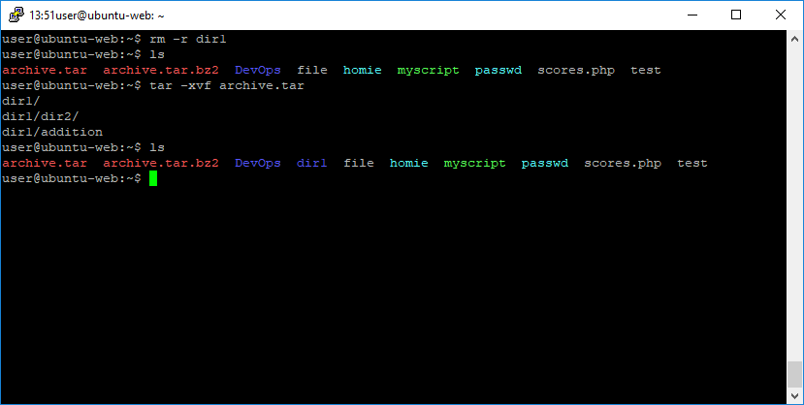

8. Смонтировать временный диск (tmpfs). Записать данные , перемонтировать в режиме только чтения.

Добавляю запись в tmpfs

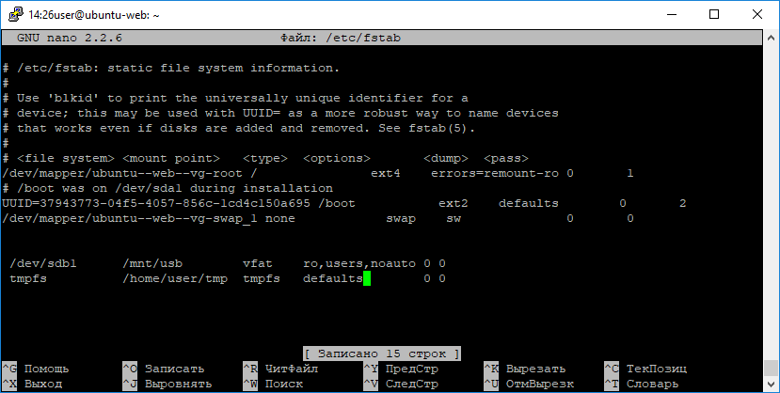

Обновляю файл /etc/fstab, монтируется временный диск, создаю файл.

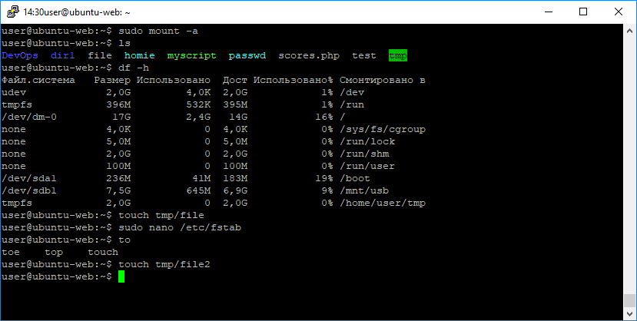

Устанавливаю опцию read only

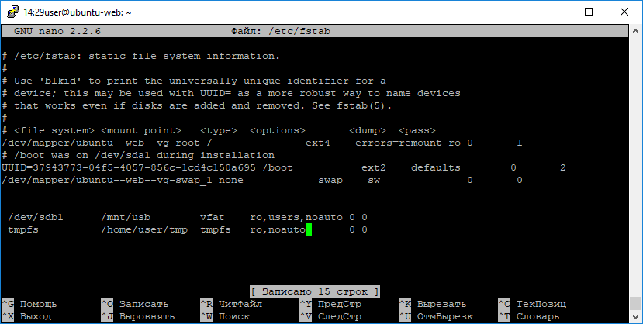

Монтирую заново, пытаюсь создать файл  
Но при перемонтировании каталога, все файлы внутри него удалились. Судя по тому, что каталог хранился в оперативной памяти, это логично. Но тогда не понятно, зачем было создавать файл внутри него по заданию.

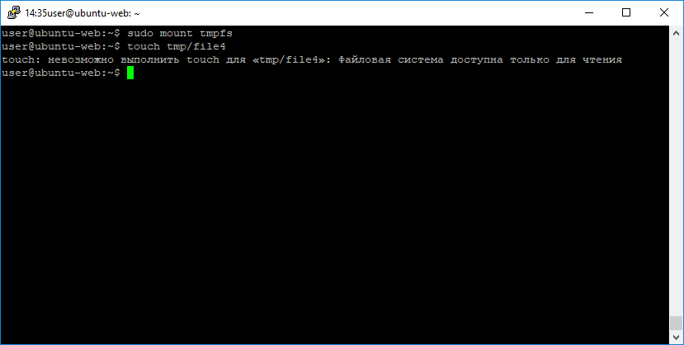

1. Создать каталог My directory во временной папке

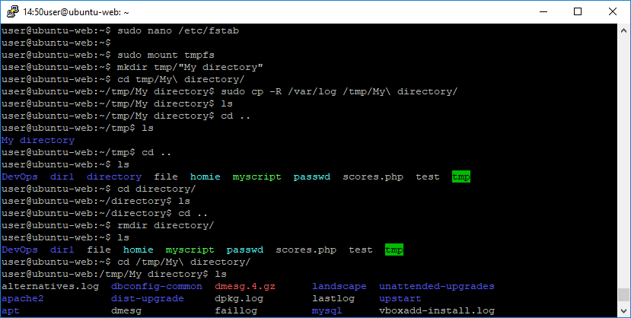

2. Скопировать в этот каталог папку с логами системы

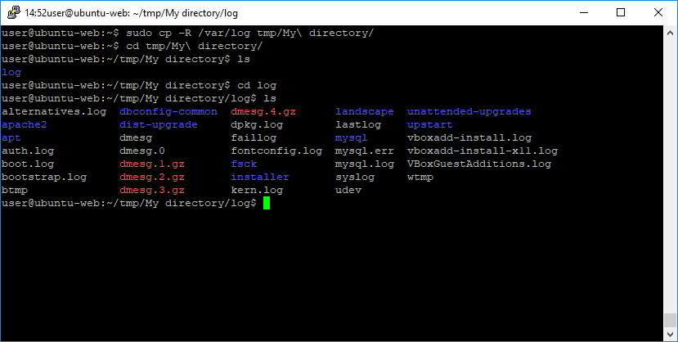

3. Заархивировать каталог логов используя bzip2 сжатие

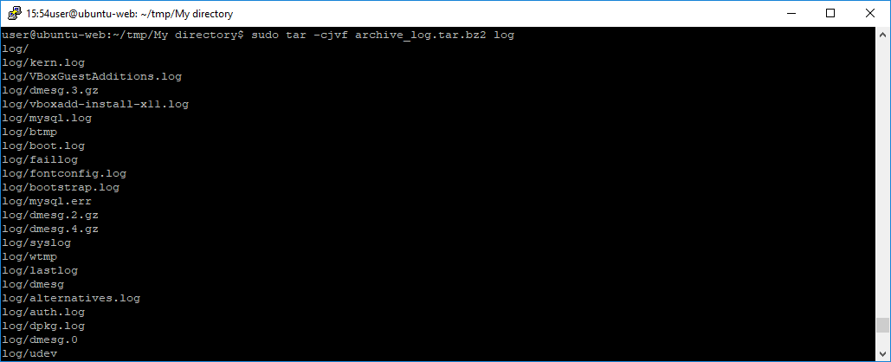

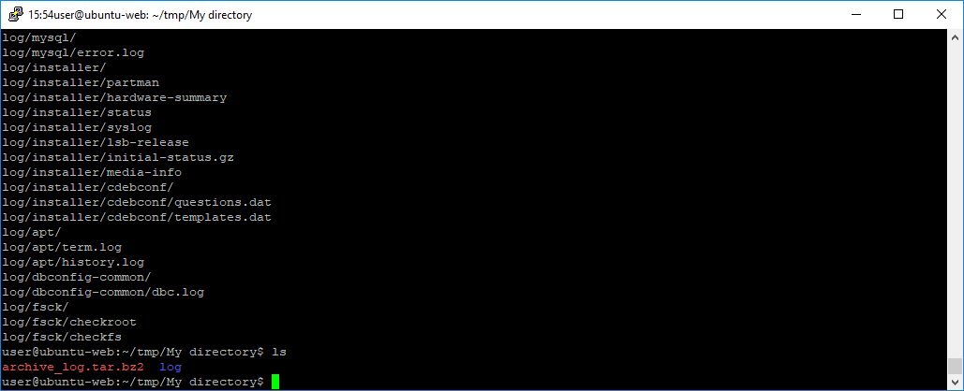

4. Восстановить папку из архива в домашней папке

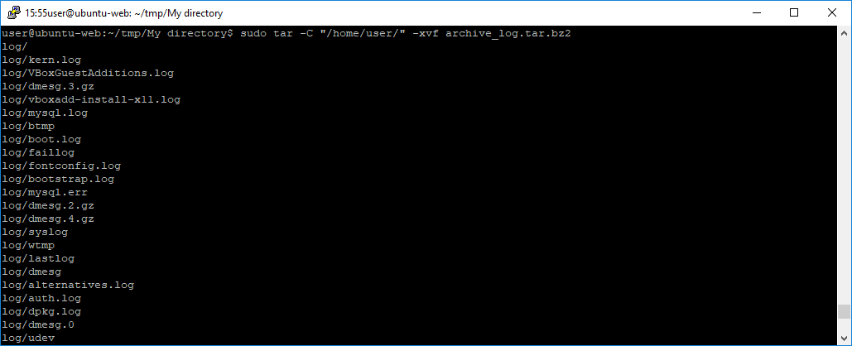  
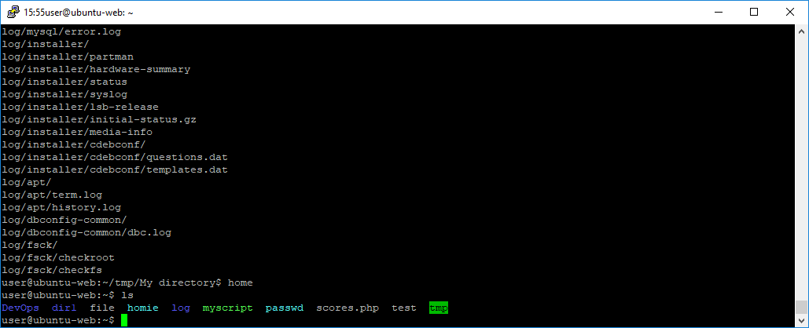

5. Удалить каталог с логами из My directory

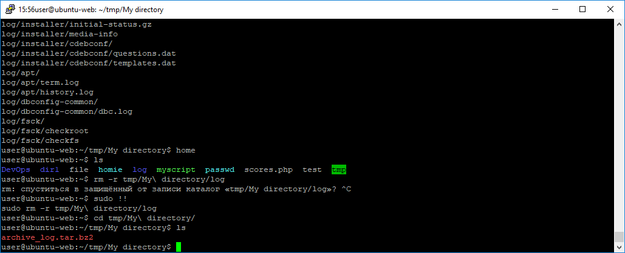

6. Создать ссылку на домашнюю папку в My directory

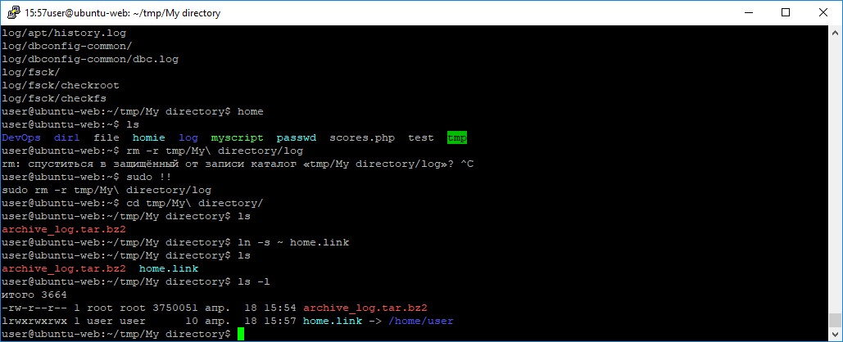

7. Изменить количество жёстких ссылок на каталог My directory

8. Найти все символические ссылки в каталоге /etc

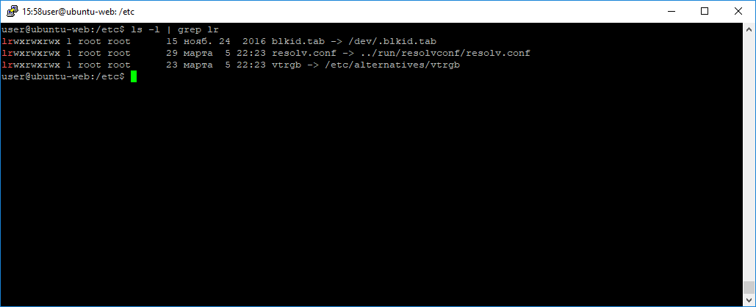

9. Посчитать количество каталогов созданных вами в системе с момента регистрации

Не нашёл возможность

10. Заархивировать все ваши файлы более 1Mb ОДНОЙ строкой

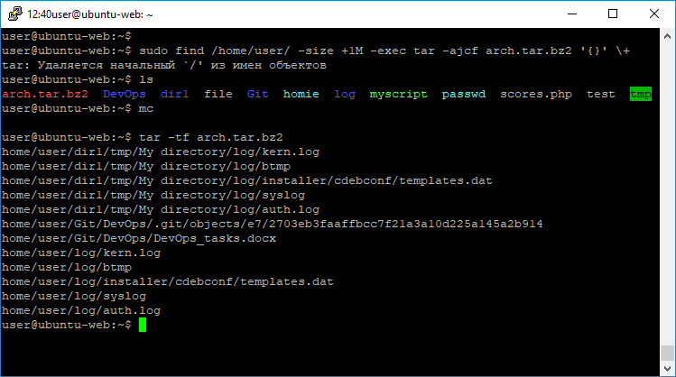

Процессы. Таблица процессов. Иерархия процессов. Сигналы.

1. Запустить gedit. Остановить/заморозить процесс, продолжить выполнение.

Хоткей ctrl+z

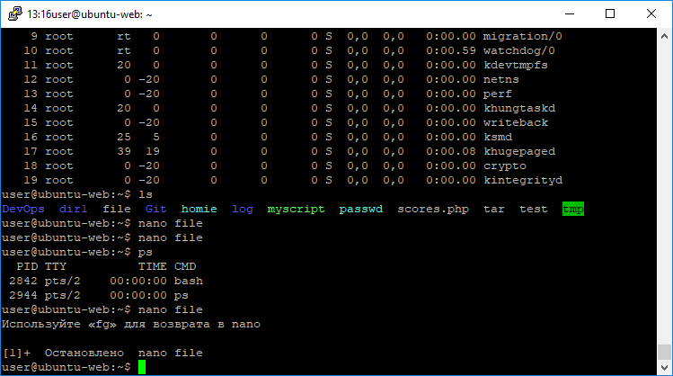

Потом fg

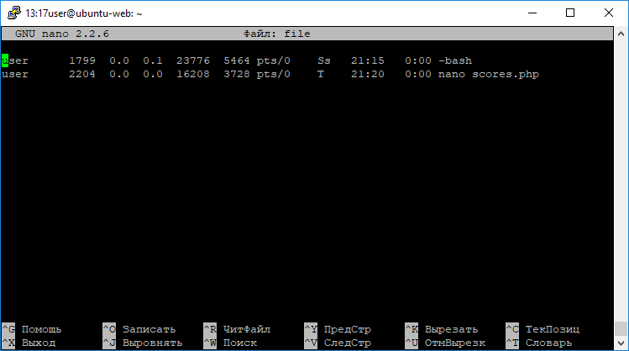

2. bash по нажатию Ctrl-C печатает “Привет”

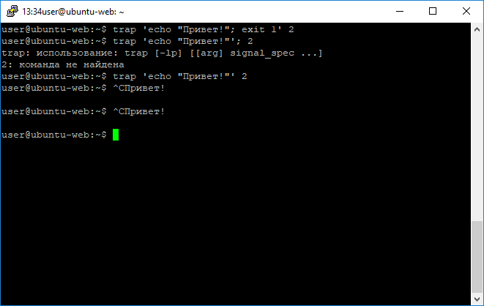

3. Сделать так чтобы gedit не уничтожался сигналом SIGHUP.

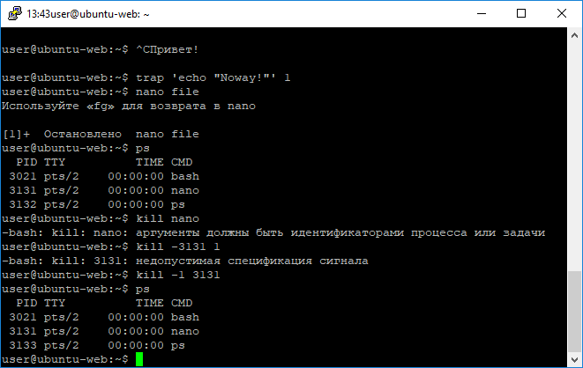

4. Как избавиться от зомби ?

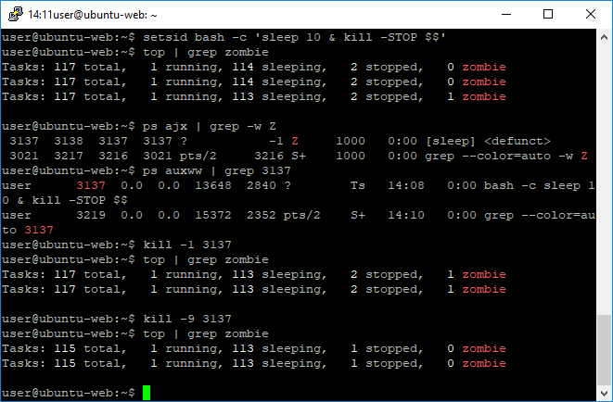

○ Создать нового пользователя (su). Зайти им в систему.

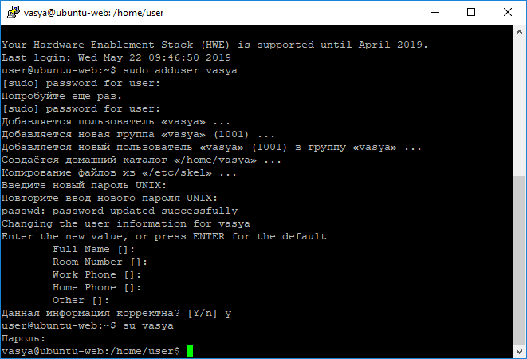

○ Создать группу. Включить в эту группу нового пользователя и student

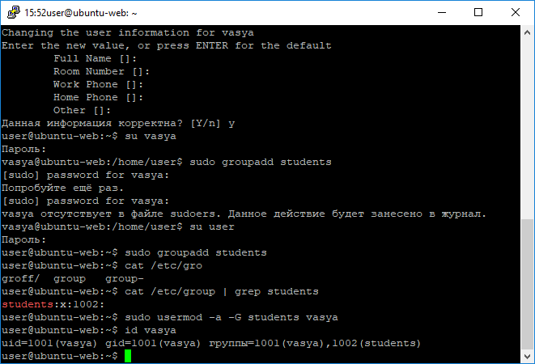

○ Установить права на -wx--xr-t 2 способами  
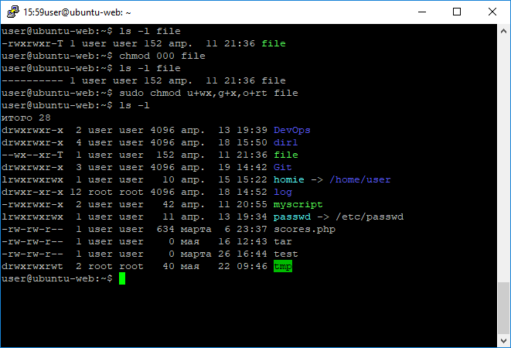

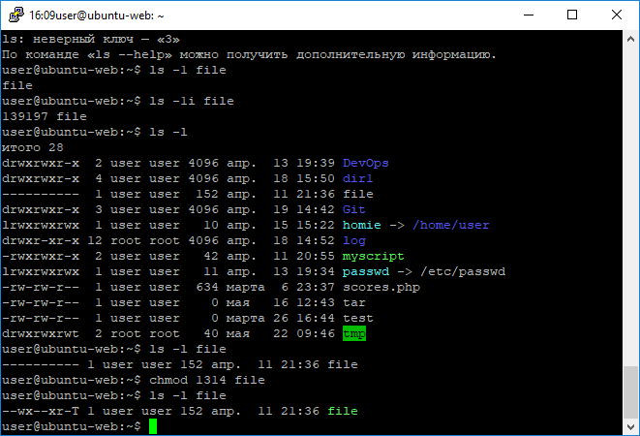

○ Создать файл и установить на него права таким образом, чтобы владелец (пользователь vasya) мог запускать,читать и записывать файл, пользователь petya и sergio , могли только читать файл, все другие пользователи никаких прав не имели. На файл установлен SGUID и Sticky биты. Пользователей в системе создать.

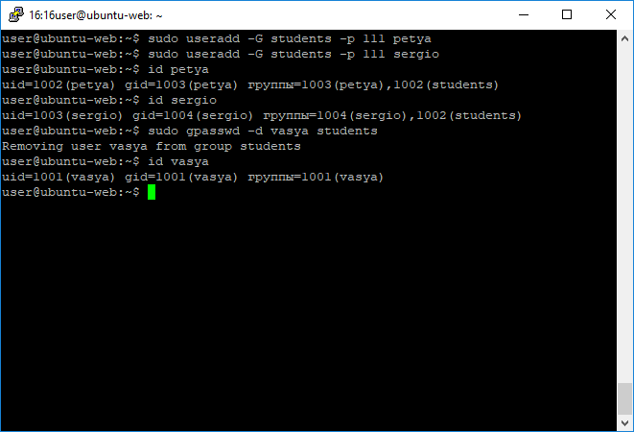

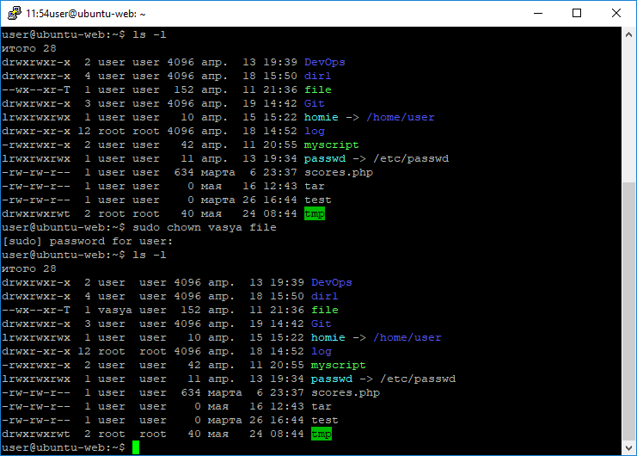

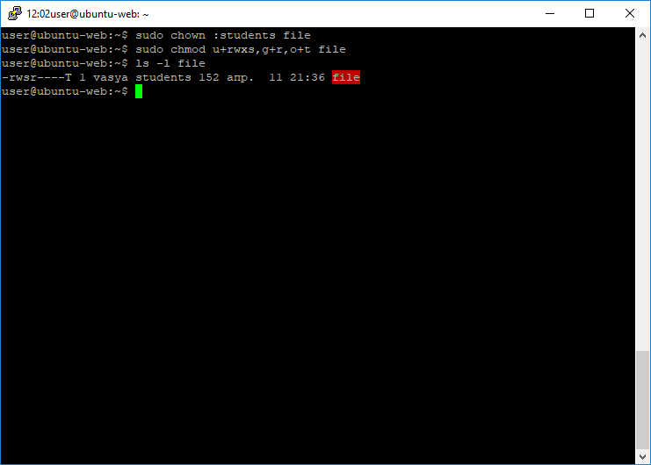

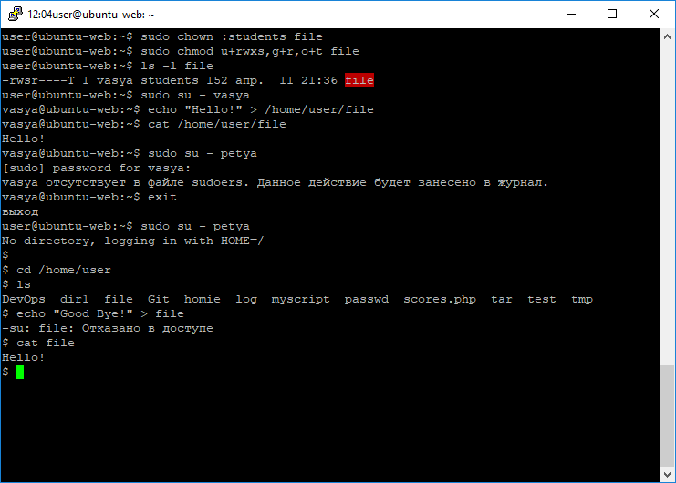

○ Сделать так чтобы вновь создаваемые файлы имели права r--rw--w-

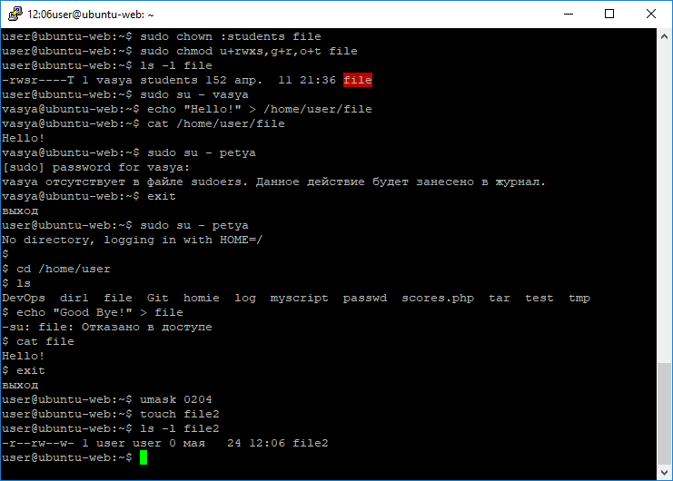

○ Разрешить новому пользователю добавлять новых пользователей (sudo)

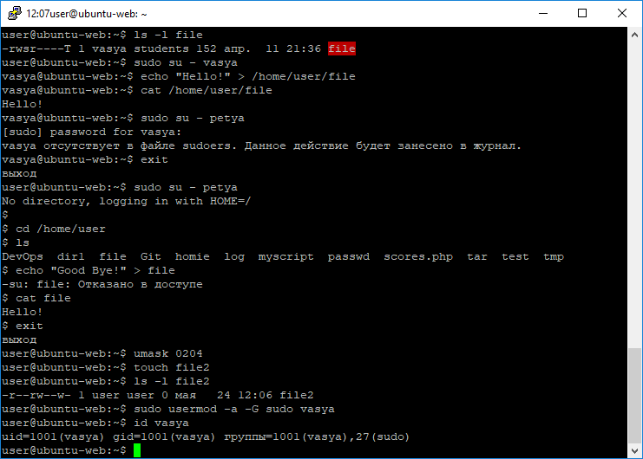

○ Найти все файлы с установленным suid битом и скопировать их в каталог /tmp

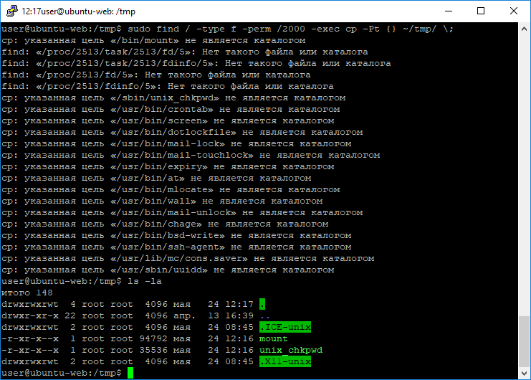

○ Вывести на экран строки из файлов содержащих слово student и созданных пользователем student. 2 способа

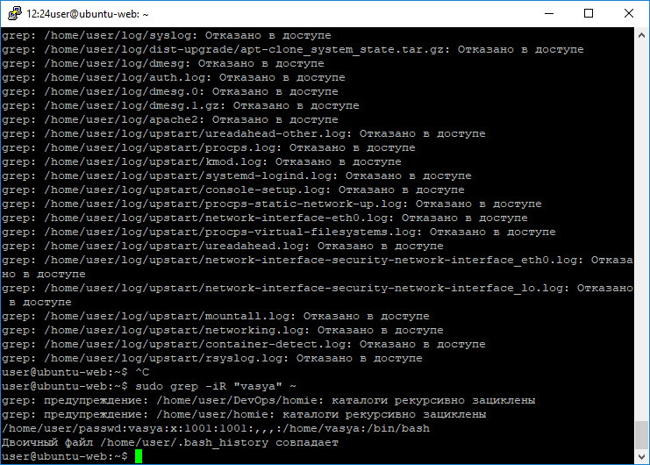

○ Сравнить содержимое 2 каталогов

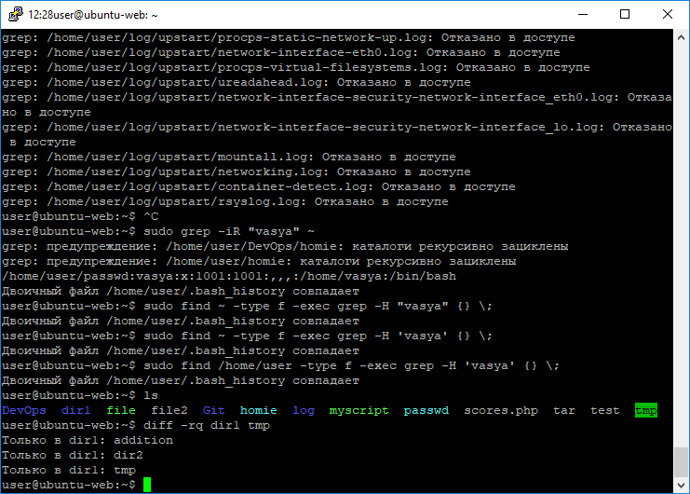

cat .bashrc

